.. LA TELEVISONE ..
L'inizio della storia della televisione può essere fatto risalire al 25 marzo 1925, quando l'ingegnere scozzese John Logie Baird ne diede dimostrazione nel centro commerciale di Londra.
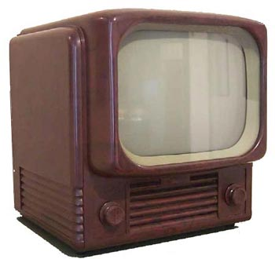

(prima televisione)
Nella dimostrazione di Baird, le immagini in movimento rappresentavano delle fotografie, avevano cioè solo due tonalità di grigio.
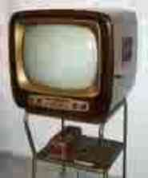
( televisione in bianco e nero )
La trasmissione a distanza di immagini in movimento con una vasta gamma di grigi, quelle che comunemente chiamiamo in bianco e nero, riuscì a realizzarla il 2 ottobre dello stesso anno 1925. Nel 1927 trasmise la televisione da Londra a Glasgow (700 km di distanza) attraverso una normale linea telefonica in cavo. Nel 1928 realizzò la prima trasmissione televisiva transoceanica, da Londra a New York. Sempre nel 1928 riuscì a trasmettere le prime immagini a colori. In Italia le prime prove sperimentali di trasmissioni televisive furono effettuate a partire dal 1934, e il 22 luglio del 1939 entrò in funzione a Roma il primo trasmettitore televisivo presso la stazione trasmittente EIAR di Monte Mario, che effettuerà per circa un anno regolari trasmissioni.

